**HX1537**

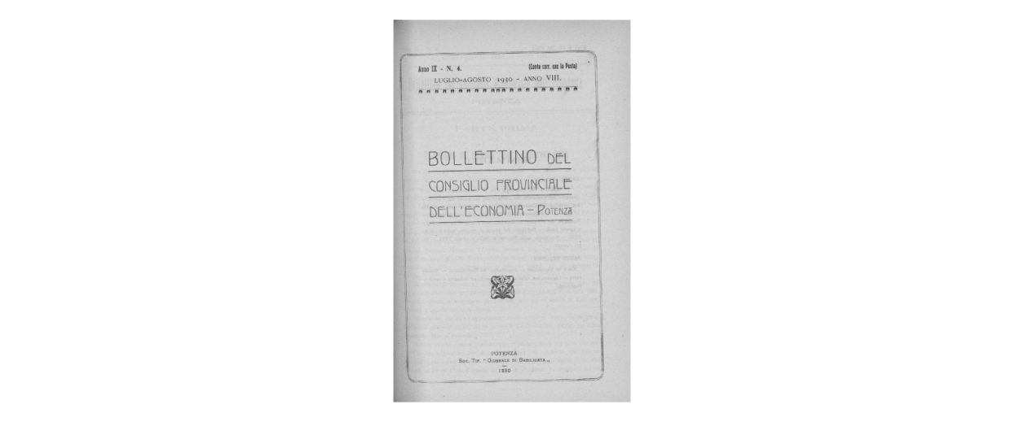

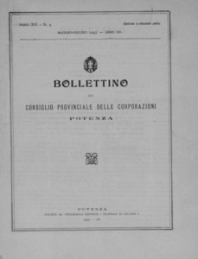

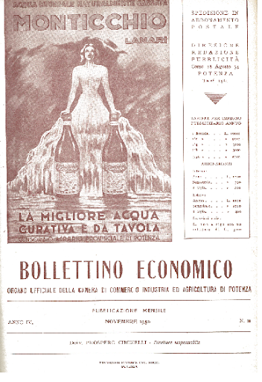

**Descrizione storico-bibliografica**

**\*Bollettino** / Camera di commercio e industria, Potenza.– Gennaio 1923-n. 3 (maggio/giugno 1926). - Potenza : Tip. Fulgur, 1923-1926. – 4 volumi : 23 cm. - BAS0242608

I fasc. di set./ott.-nov. dic. 1924 hanno il titolo: *Bollettino ufficiale … / Camera di commercio e industria, Potenza

Copia digitale a: <http://www.internetculturale.it/it/913/emeroteca-digitale-italiana/periodic/testata/8705>

**\*Bollettino** **della Camera di commercio e industria, Potenza**.– N. 4 (luglio/agosto 1926)-anno 5, n. 5 (settembre/ottobre 1927). - Potenza : Tip. Fulgur, 1926-1927. – 1 volume : 23 cm

Copia digitale a: <http://www.internetculturale.it/it/913/emeroteca-digitale-italiana/periodic/testata/8705>

**\*Bollettino del Consiglio provinciale dell'economia, Potenza.** - Anno 5, n. 6 (nov.-dic. 1927)-anno 10, n. 6 (nov.-dic. 1931). - Potenza : Soc. tip. Giornale di Basilicata, 1928-1931. – 4 volumi ; 23 cm. ((Bimestrale. - BAS0242577

Copia digitale a: http://www.internetculturale.it/it/913/emeroteca-digitale-italiana/periodic/testata/8701

**\*Bollettino del Consiglio Provinciale dell'economia corporativa, Potenza.** – Anno 11, n. 1 (gen.-feb. 1932)-anno 17, n. 2 (mar.-apr. 1937). - Potenza : Tip. Giornale di Basilicata, 1932-1937. – 6 volumi ; 25 cm. ((Bimestrale. - UFI0607645

Copia digitale a: <http://www.internetculturale.it/it/913/emeroteca-digitale-italiana/periodic/testata/8704>

**\*Bollettino del Consiglio provinciale delle corporazioni [di] Potenza.** - Anno 16, n. 3 (mag.-giu. 1937)-anno 18 (1939). - Potenza : Giornale di Lucania, 1937-1939. – 3 volumi ; 31 cm. ((Bimestrale. - UFI0607647

Copia digitale 1937-1938 a: <http://www.internetculturale.it/it/913/emeroteca-digitale-italiana/periodic/testata/8702>

**\*Bollettino economico : organo ufficiale della Camera di commercio industria ed agricoltura di Potenza.** - Anno 4, n. 3 (marzo 1950)- . - Potenza : tip. Nucci, 1950-1953. – 4 volumi ; 30 cm. ((Mensile. - RCA0687627

Autore: [Camera di commercio industria artigianato e agricoltura <Potenza>](https://opac.sbn.it/opacsbn/opaclib?db=solr_iccu&resultForward=opac/iccu/brief.jsp&from=1&nentries=10&searchForm=opac/iccu/error.jsp&do_cmd=search_show_cmd&item:5032:Nomi::@frase@=CFIV125084)

**Volumi disponibili in rete**

-1923-1927 a: <http://www.internetculturale.it/it/913/emeroteca-digitale-italiana/periodic/testata/8705>

-1927-1931 a: <http://www.internetculturale.it/it/913/emeroteca-digitale-italiana/periodic/testata/8701>

-1932-1937 a: <http://www.internetculturale.it/it/913/emeroteca-digitale-italiana/periodic/testata/8704>

-1937-1939 a: <http://www.internetculturale.it/it/913/emeroteca-digitale-italiana/periodic/testata/8702>